Birİnci

Руководство пользователя сайта Birİnci
Руководство на русском языке
birinci.cloud
30 октября 2026 года
Это руководство объясняет, как находить и читать рассказы на Birİnci, просматривать иллюстрации, сравнивать языковые версии и отправлять отзывы. В него входят инструкции для компьютера и телефона, снимки экрана и краткая памятка. Для чтения не нужна учётная запись.
Руководство описывает общедоступные страницы рассказов. Воспроизведение аудио и регистрация учётных записей сейчас не предлагаются. Раздел открытий и изобретений не входит в публичную версию.

Содержание
Навигация и выбор языка 3
Выбор и фильтрация рассказов 4
Поиск на странице и по всему сайту 5
Текст рассказа и иллюстрации 6
Увеличение текста и изображений 7
Сравнение языковых версий 8
Сохранённые настройки 9
Использование телефона и клавиатуры 10
Отправка отзывов и исправлений 11
Вложения и результат отправки 12
Карта сайта и информационные страницы 13
Краткая памятка 14

Навигация и выбор языка
Откройте https://birinci.cloud. Логотип Birİnci ведёт на начальную страницу сайта. Главное меню содержит «Нравоучительные рассказы», «О нас», отдельную ссылку «Отзывы» и «Карта сайта». Через меню «О нас» можно перейти к миссии и правовой информации.
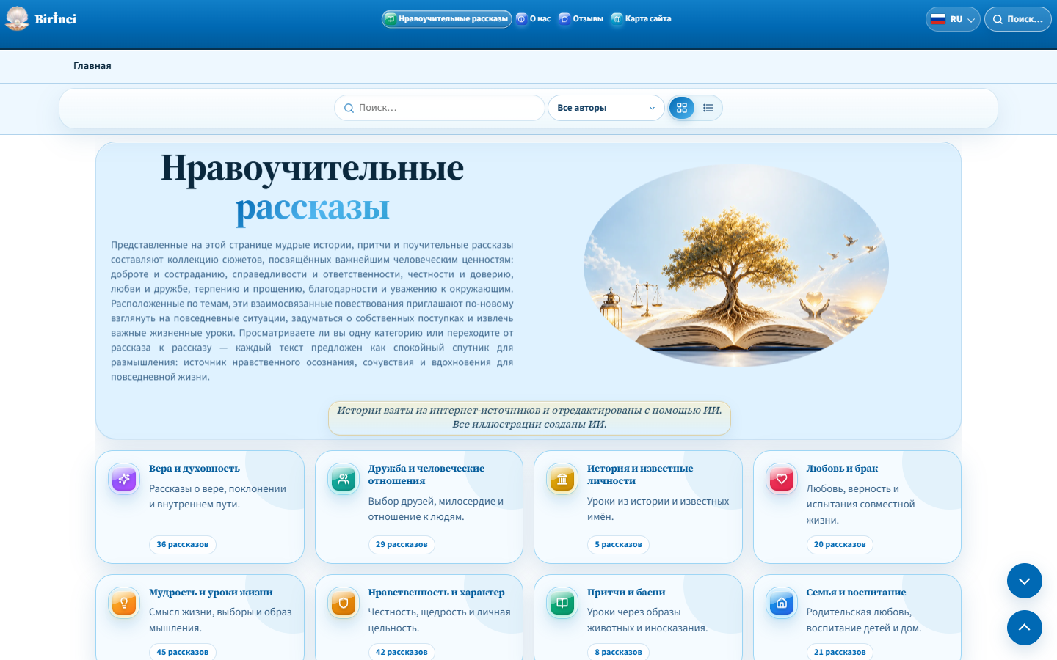
Рисунок 1. Главная страница с меню, выбором языка и карточками категорий.
Откройте кнопку языка справа в шапке и выберите AZ — Azərbaycan, DE — Deutsch, EN — English, KY — Кыргызча или RU — Русский. Коды расположены по латинскому алфавиту. Если соответствующий перевод существует, при смене языка сохраняются страница и рассказ.
Навигационная цепочка под шапкой возвращает на главную страницу или в родительский раздел. Стрелки справа внизу ведут к концу или началу страницы. В подвале находятся контакты, отзывы, правовые ссылки и карта сайта; QR-код позволяет открыть сайт на другом устройстве.
Клавиша Tab перемещает фокус между ссылками и элементами управления. Когда в начале страницы появляется ссылка перехода к содержимому, нажмите Enter. Выбранную кнопку можно активировать клавишей Enter или пробелом.

Выбор и фильтрация рассказов
В режиме «По категориям» показаны тематические карточки с названием, кратким описанием и числом рассказов. Выберите тему, чтобы открыть категорию. Режим «Список» показывает рассказы для последовательного чтения.
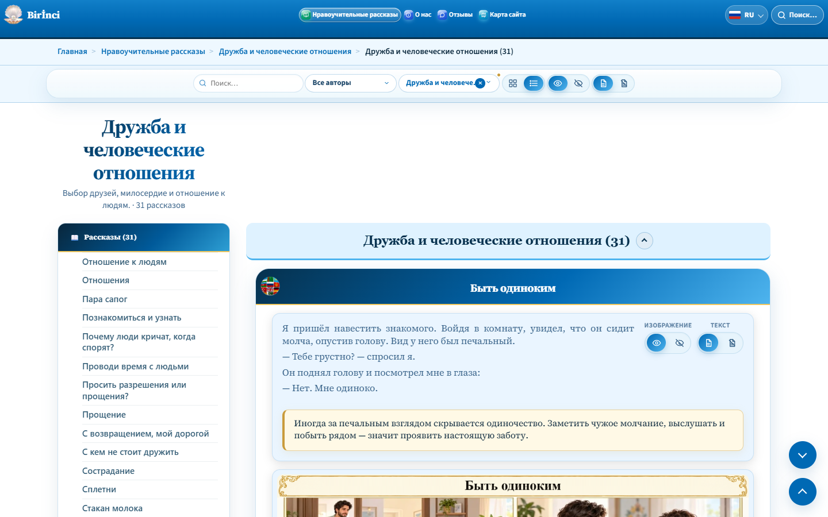
Рисунок 2. Страница категории с поиском, фильтром авторов и переключателями вида.
Выберите заголовок в левой панели рассказов, чтобы перейти к нему на странице. Краткая карточка рассказа также открывает соответствующий рассказ в режиме списка. Числа рядом с заголовками относятся к текущей странице и могут меняться при обновлении содержания.
Выберите автора в фильтре; пункт «Все авторы» возвращает полный выбор. Там, где доступен выбор категории, можно сменить тему. Значок × на активном фильтре или «Сбросить фильтр» удаляет соответствующий фильтр.
Кнопки изображений и текста на панели списка управляют рассказами на странице. Кнопки внутри отдельного рассказа позволяют работать с ним. Случайное перемешивание и кнопка «Развернуть всё» для рассказов не предусмотрены.

Поиск на странице и по всему сайту
Поле поиска на панели страницы фильтрует её карточки или рассказы. Введите слово и выберите подходящий результат. Если результатов нет, сократите запрос и проверьте фильтры автора и категории. Удалите поисковый текст, чтобы восстановить список.
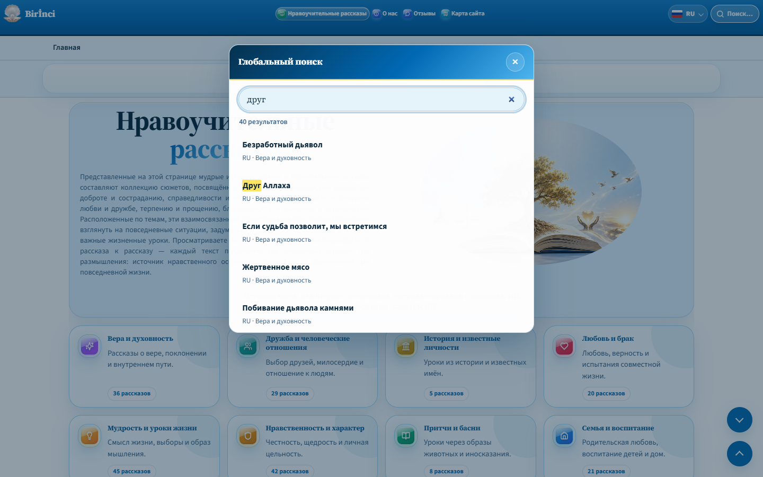
Рисунок 3. Глобальный поиск показывает названия рассказов и коды языков.
Для поиска на разных языках нажмите лупу или кнопку поиска в шапке сайта. Сочетание Ctrl+K тоже открывает глобальный поиск. В результатах проверяйте название, язык и категорию рассказа.
Выбор результата открывает страницу с нужным рассказом. Результат на другом языке ведёт в соответствующую языковую версию. Закройте поиск кнопкой ×, клавишей Esc или нажатием на затемнённую область вне окна.
У карты сайта есть собственное поле поиска. Оно фильтрует только ссылки на разделы и рассказы внутри карты. Это отдельная функция, а не глобальный поиск по сайту.

Текст рассказа и иллюстрации
Рассказ состоит из заголовка, основного текста, морали и иллюстрации. Мораль выделена светло-кремовой панелью. При первом открытии страниц рассказов иллюстрации уже видны: предварительно нажимать кнопку показа изображения не нужно.
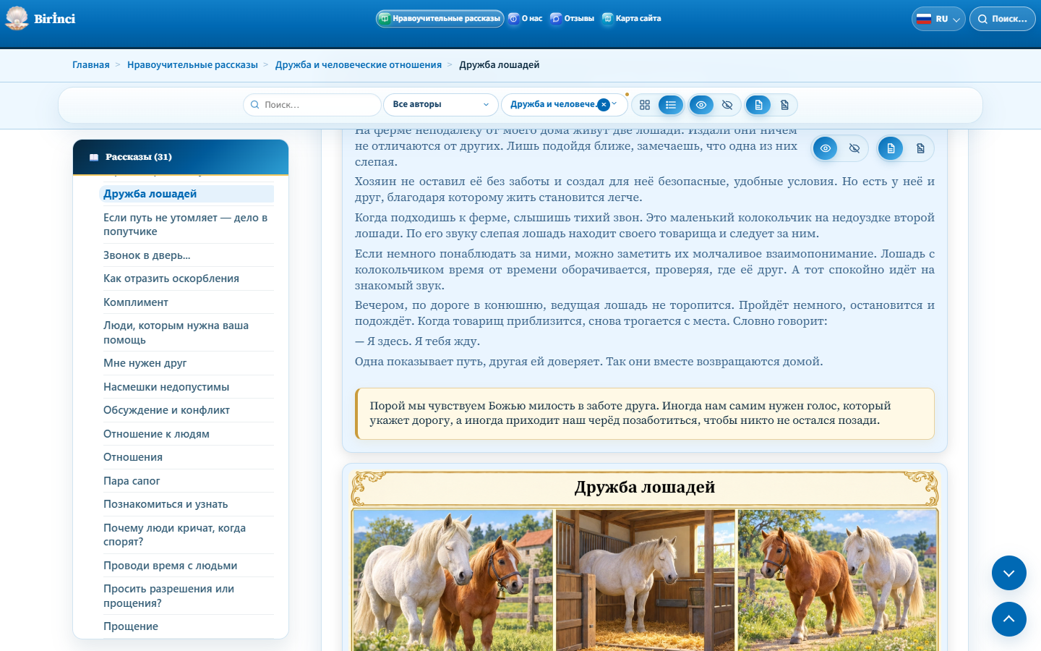
Рисунок 4. Текст, светло-кремовая панель морали и кнопки изображений.
Скройте иллюстрацию кнопкой скрытия изображения и верните её кнопкой показа. У текста есть отдельные кнопки показа и скрытия. Одновременно скрыть текст и изображение нельзя: хотя бы одно должно оставаться видимым. На телефоне кнопки текста могут отсутствовать, а сам текст остаётся доступным для чтения.
Обращайте внимание на имя автора и конкретный источник, если они указаны. Одинаковое общее примечание об источниках больше не повторяется под каждым рассказом. Общая информация о редактировании и иллюстрациях, созданных ИИ, может находиться во вступлении; она не заменяет авторство отдельного рассказа.
Чтобы поделиться рассказом, после перехода к нему скопируйте адрес из браузера. Сохраните знак # и идентификатор рассказа в конце, например #friendship-of-horses.

Увеличение текста и изображений
Нажмите на сам заголовок рассказа. В расширенном окне доступны текст, мораль и имеющиеся сведения об авторе или источнике. При необходимости прокручивайте содержимое окна. Глобус рядом с заголовком открывает другую функцию — сравнение языков. Если перед текстом показана иллюстрация, прокрутите вниз к тексту.
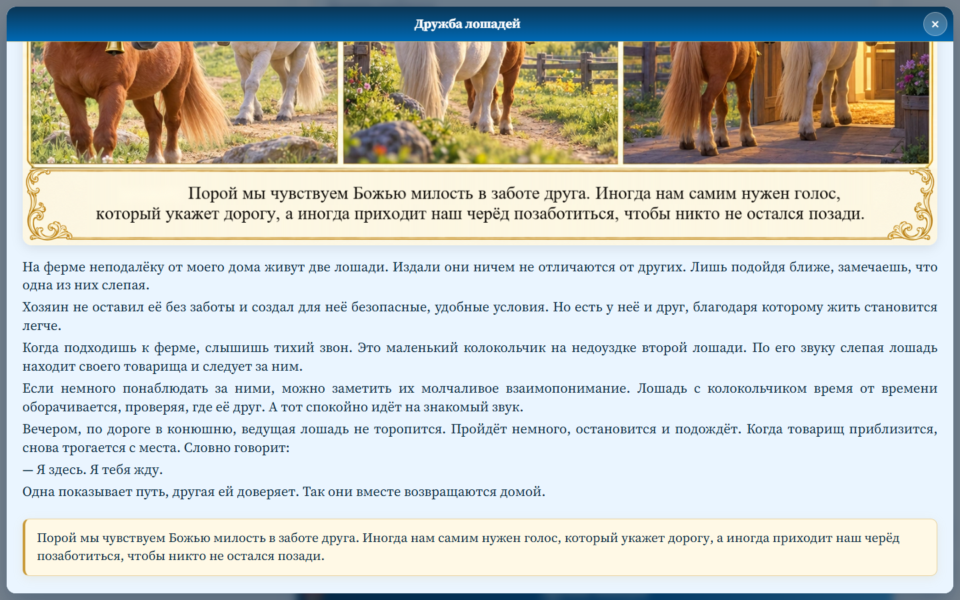
Рисунок 5. Расширенное окно чтения открывается нажатием на заголовок рассказа.
Нажмите на иллюстрацию, чтобы открыть её в отдельном увеличенном окне. Если она скрыта, сначала верните её кнопкой показа изображения. Увеличение помогает читать заголовок и мораль внутри иллюстрации.
Закройте окно чтения или изображения кнопкой × либо клавишей Esc. Окно изображения также закрывается нажатием на затемнённую область снаружи. Затем можно продолжить чтение в основном списке.
Кнопки воспроизведения аудио сейчас не предлагаются. Прослушивание рассказов и MP3-плеер не относятся к доступным функциям этой версии.

Сравнение языковых версий
Нажмите на глобус рядом с заголовком, чтобы открыть многоязычный просмотр. Доступные переводы одного рассказа появятся рядом. Кнопки AZ, DE, EN, KY и RU показывают или скрывают языковые столбцы. Для удобства оставьте только те языки, которые хотите сравнить.
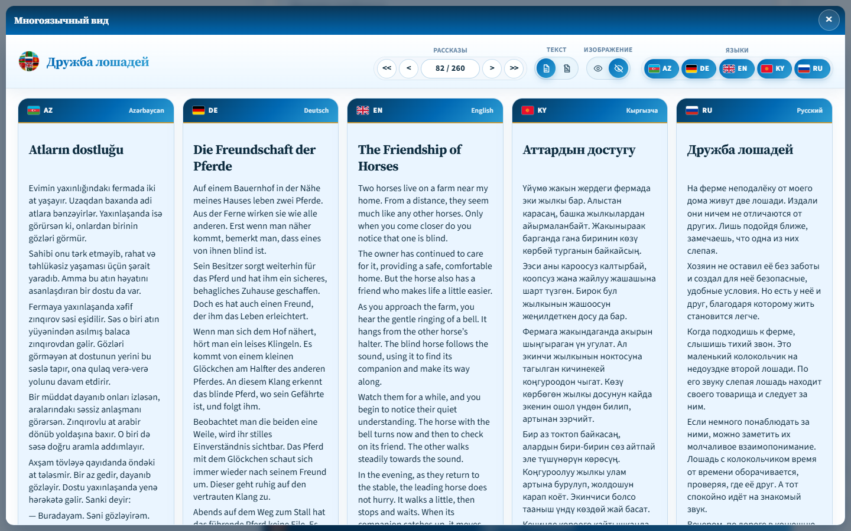
Рисунок 6. Один рассказ на пяти языках и панель управления сравнением.
У текста и изображений независимые кнопки показа и скрытия. Хотя бы одно должно оставаться видимым. При первом открытии сравнения текст показан, а иллюстрации скрыты; включите их отдельно в этом окне. При последующих открытиях восстанавливаются сохранённые языки и видимость иллюстраций.
< и > открывают предыдущий и следующий рассказы, << и >> — первый и последний. Поле номера показывает текущую позицию и общее число. Введите допустимый номер и нажмите Enter для перехода. Это позиция в списке, а не постоянный идентификатор рассказа.
Прокручивайте длинный текст в столбцах. Не каждый рассказ обязательно существует на всех языках. Закройте сравнение кнопкой × справа вверху или Esc, чтобы вернуться на основную страницу.

Сохранённые настройки
Сайт запоминает некоторые настройки в текущем браузере: язык, вид главной страницы и категорий, видимость изображений и, где применимо, текста. Режимы главной страницы и страниц категорий могут сохраняться отдельно.
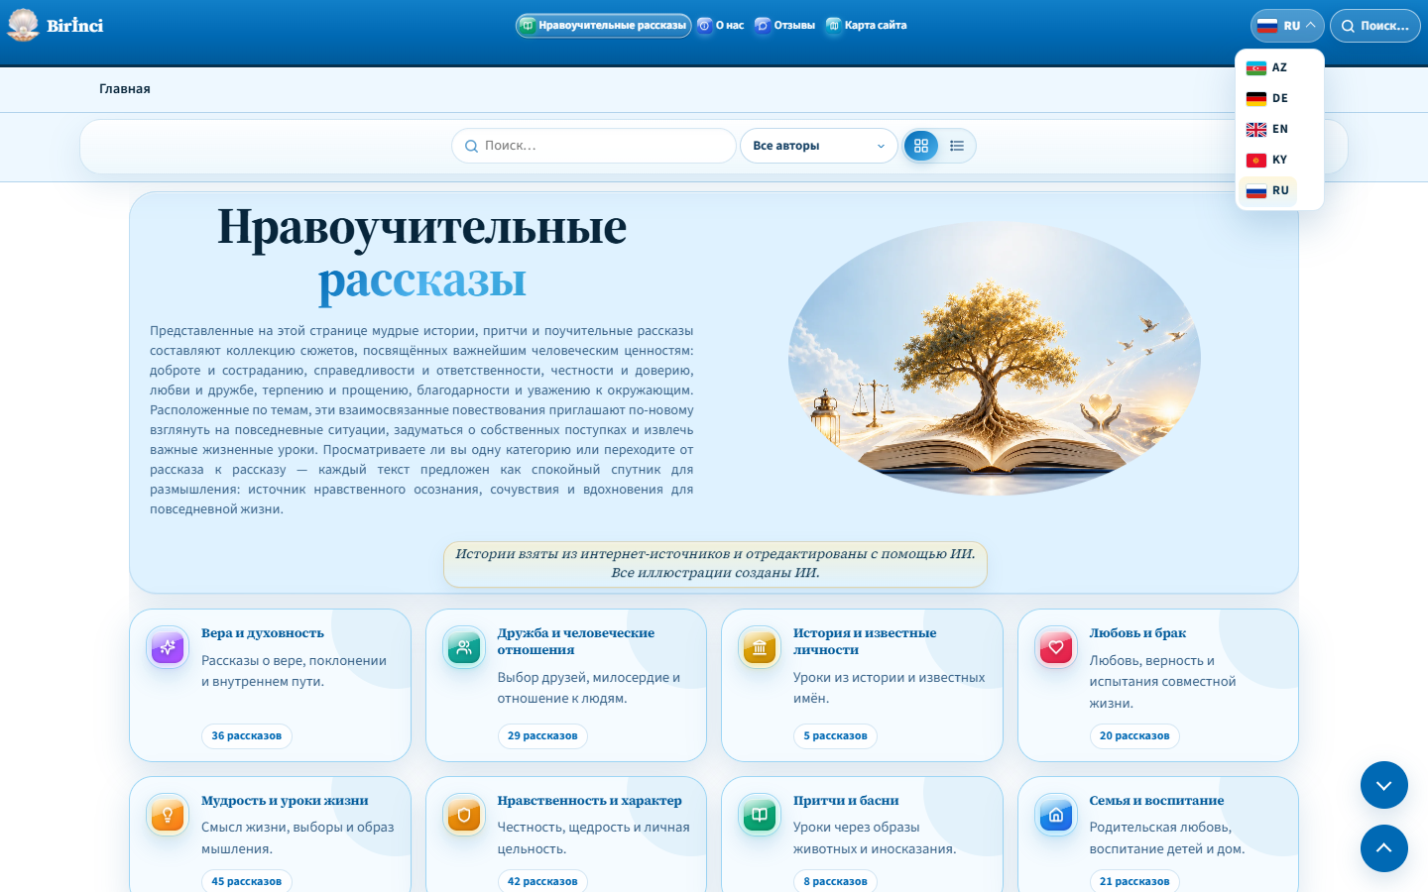
Рисунок 7. Выбор языка и настройки чтения, сохраняемые в браузере.
Сравнение запоминает выбранные языки и видимость иллюстраций. Скрытие текста в сравнении не сохраняется как постоянная настройка. Не следует рассчитывать на постоянное сохранение поисковых запросов и всех фильтров.
Эти настройки не связаны с учётной записью и не синхронизируются автоматически между устройствами. Другой браузер, устройство или приватное окно могут показывать иные настройки. Очистка данных сайта в браузере также может удалить сохранённый выбор.
Если изображения не видны, сначала проверьте кнопку их показа. Для нового посетителя они открыты, но прежний выбор скрытия мог сохраниться. При неожиданном виде страницы проверьте кнопки и активные фильтры, затем обновите страницу.

Использование телефона и клавиатуры
На узком экране главное меню сворачивается за кнопку с тремя линиями «Открыть меню». Откройте его и выберите раздел либо нажмите «Закрыть меню». Язык и поиск остаются в шапке; поиск может отображаться только значком лупы.
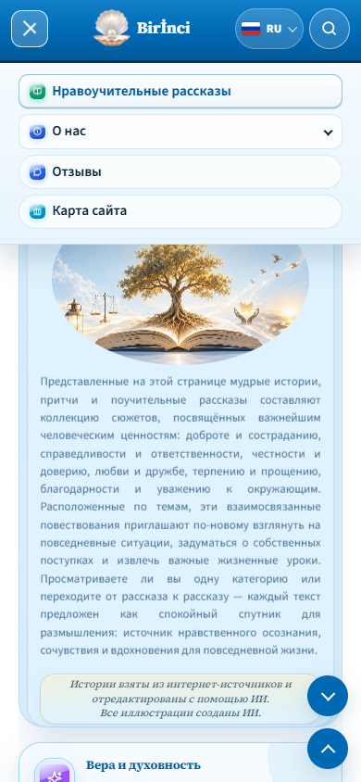
Рисунок 8. Открытое главное меню на узком экране.
Если панель рассказов свёрнута, нажмите «Открыть меню рассказов». Коснитесь заголовка для перехода к рассказу. Кнопки показа и скрытия текста могут не отображаться на телефоне, но кнопки изображений остаются доступны.
При сравнении выберите меньше языков для небольшого экрана и прокручивайте длинное содержимое. Расширенное окно чтения тоже помогает читать. С клавиатуры переходите по ссылкам клавишей Tab, открывайте их через Enter и закрывайте диалоги через Esc.

Отправка отзывов и исправлений
Откройте «Отзывы» в главном меню или подвале. Заполните обязательные поля со знаком *: «Имя», «Адрес электронной почты», «Тип отзыва», «Тема» и «Ваш отзыв». Укажите действующий адрес, на который сможете получить ответ.
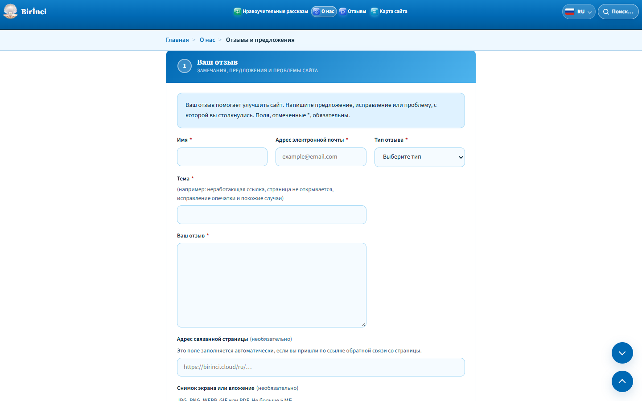
Рисунок 9. Обязательные поля формы отзыва отмечены звёздочкой.
Выберите общий отзыв, предложение, техническую проблему, исправление содержания или другой тип. Сформулируйте тему кратко. Для исправления укажите язык и название рассказа, текущую формулировку и предлагаемый вариант.
При технической проблеме опишите свои действия, ожидаемый и фактический результат. Укажите устройство и браузер. В поле «Адрес связанной страницы» вставьте полный адрес проблемной страницы; при переходе по ссылке отзыва о конкретной странице он заполняется автоматически.
Ограничения по длине: имя — 120 символов, почта и тема — по 200, сообщение — 5000, связанный адрес — 500. Сократите длинное пояснение или используйте подходящее вложение. Отправка описана на следующей странице.

Вложения и результат отправки
При желании прикрепите снимок экрана или PDF через кнопку выбора файла. Поддерживаются JPG, PNG, WEBP, GIF и PDF размером не более 5 МБ. Проверьте имя выбранного файла. Функция замены позволяет выбрать другой файл, удаления — убрать вложение.
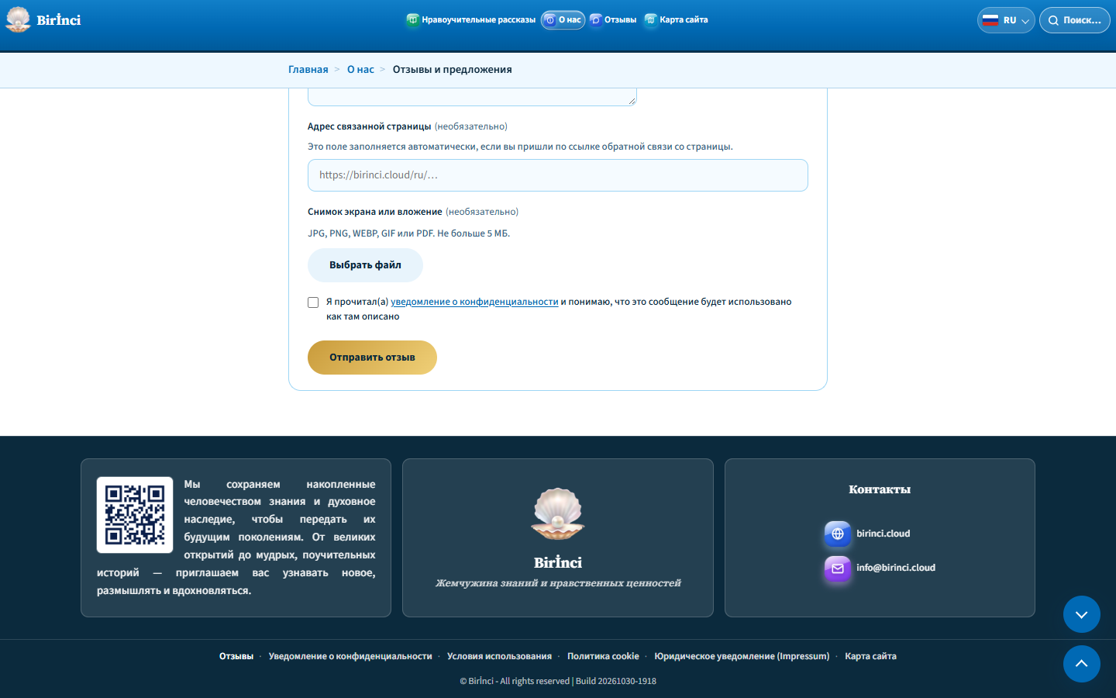
Рисунок 10. Выбор файла, подтверждение конфиденциальности и кнопка отправки.
Прочитайте уведомление о конфиденциальности и поставьте обязательную отметку, подтверждающую понимание описанного использования сообщения. Затем нажмите кнопку отправки отзыва и дождитесь результата.
После успешной отправки появляется благодарность с подтверждением, что отзыв отправлен. Продолжите по ссылке возврата на главную страницу. Само нажатие кнопки ещё не означает успеха: дождитесь подтверждения.
Если показана ошибка поля или файла, исправьте её и повторите попытку. При ошибке соединения или сервера не считайте сообщение отправленным; сохраните его копию. Если проблема сохраняется, можно написать на info@birinci.cloud.

Карта сайта и информационные страницы
«Карта сайта» ведёт к основным разделам, категориям и отдельным рассказам. Верхние ссылки разделов помогают перейти к нужной части. Собственный поиск карты фильтрует её содержимое; измените или удалите запрос, если совпадений нет.
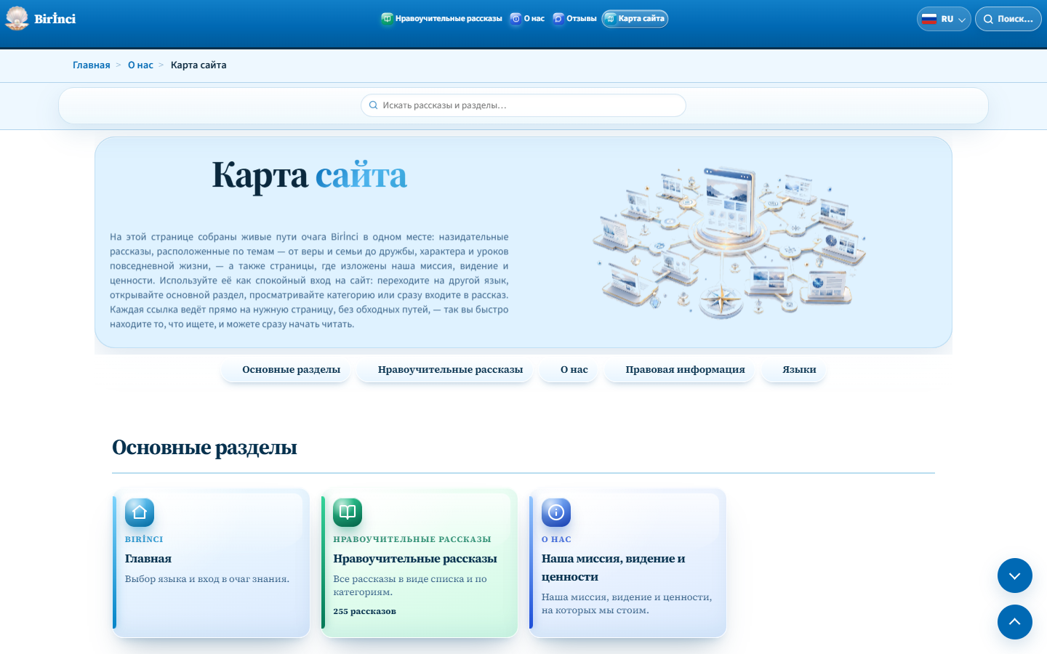
Рисунок 11. Карта сайта содержит ссылки на разделы и рассказы и отдельный поиск.
В нижней части языковые кнопки расположены в один ряд: AZ, DE, EN, KY, RU. Выберите нужную языковую версию.
Страница «Наша миссия, видение и ценности» объясняет цель сайта и его принципы. Ссылки ценностей ведут к их пояснениям. Страница доступна через «О нас» или карту сайта.
Правовые страницы посвящены разным вопросам: «Уведомление о конфиденциальности» — использованию данных, «Условия использования» — работе с сайтом, «Политика cookie» — хранению данных в браузере, «Юридическое уведомление (Impressum)» — юридическим сведениям о сайте. Полный актуальный текст читайте на соответствующей странице.

Краткая памятка
Выбрать рассказ: тематическая карточка → категория → список рассказов. Найти: поиск на странице или глобальный поиск в шапке. Снять фильтры: × и «Все авторы».
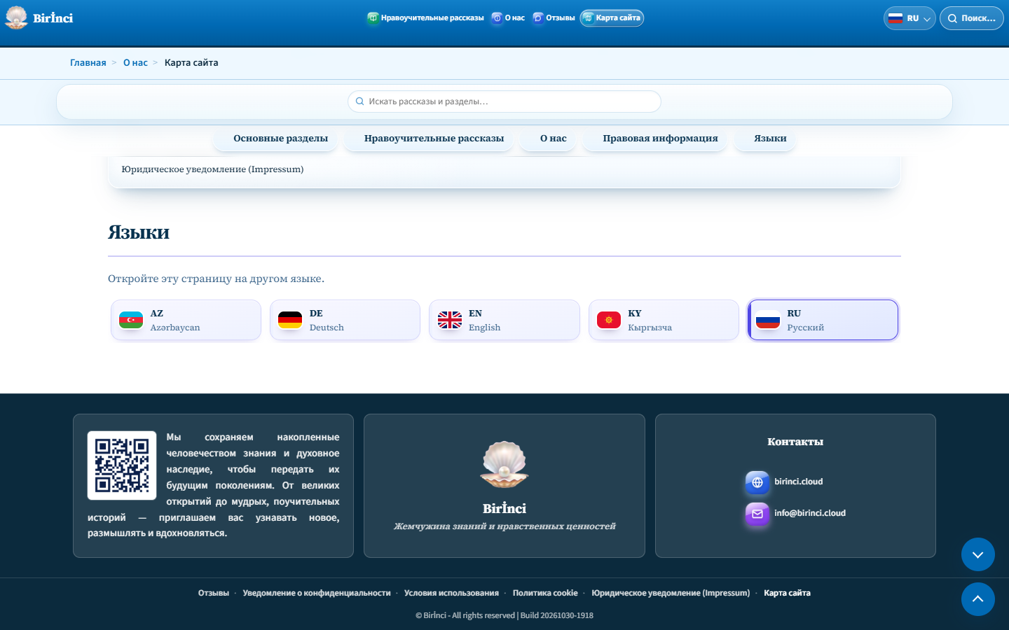
Рисунок 12. В подвале доступны контакты, отзывы, правовые сведения и карта сайта.
Читать: заголовок рассказа → расширенное окно. Увеличить изображение: нажать на видимую иллюстрацию. Сравнить: глобус → выбрать языки → при необходимости включить изображения. Закрыть: × или Esc.
Сменить язык: кнопка языка в шапке → AZ / DE / EN / KY / RU. Поделиться рассказом: скопировать полный адрес вместе с частью после #. Отправить отзыв: форма → обязательные поля → подтверждение конфиденциальности → отправка.
Если содержание не видно, проверьте поиск, фильтры и выбор текста и изображений. Обновите страницу; если ошибка остаётся, приложите к отзыву адрес страницы и снимок экрана. Контакт: info@birinci.cloud.

